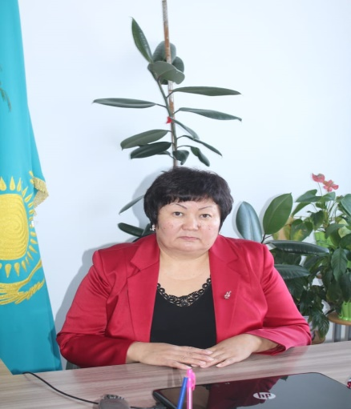  Жетістіктері: | Сейталина Мейрамгул Кайырбековна  меңгеруші  Мамандығы: «Мектеп дейінгі оқыту мен тәрбие»  Білімі: Жоғары  Еңбек өтілі: 35,1 жыл
2014 жыл
- 2014 жылдан бүгінге дейін «Балдырған» бөбекжай-бақшасы» МКҚК-ның меңгерушісі қызметін атқарып келеді
- 2014жылы Облыс көлемінде « Мектеп жасына дейінгі балалардың салауатты өмір салты ұстанымын қалыптастыру» әдістемелік құралы жарыққа шықты.
- 2014 жылы Ойыл аудан әкімінің «Алғыс хатымен» марапатталды.
- Алғыс хат. «Мейірімді іс» аудандық акциясына жұмыла кірісіп,түрлі үлгідегі еңбек әрекеттерін белсене атқарып, қоғам арасында жағымды пікір қалыптастыра білгені үшін.
- Құрмет грамотасы. Ойыл аудандық білім,дене шынықтыру және спорт бөлімі.
- 2014 жылы Аудан әкімінің алғыс хатымен марапатталған
2015 жыл
- Ақтөбе облыстық ғылыми-тәжірибелік орталығының «Алғыс хатымен»марапатталды
2016 жыл
- Ақтөбе облысының білім басқармасынан Құрмет грамотасы;
- Республикалық «Білім және бағдар»журналына ұсынған озық іс-тәдірибесі үшін «Алғыс хатымен»марапатталды
- Сейталина Мейрамгул Қайырбекқызы басшылық жасаған «Балдырған»балабақшасы білім саласындағы жетістіктері үшін аудан әкімінен «Ең талғампаз ұжым» номинациясымен және 300 000 теңге грант сертификатын иеленді
- Республикасының Тұңғыш Президенті Елбасы қоры мен Мемлекеттік тілді дамыту қорының «Үздік қазақ тілді интернет сайт сыйлығы» байқауында «Үздік Ұжым» номинациясымен марапатталып,»Ең үздік ұжым» кубогын иеленді.
2017-2018 жыл
- Республикасының Тұңғыш Президенті Елбасы қоры мен Мемлекеттік тілді дамыту қорының «Үздік балабақша тәрбиешісі» байқауында кәсіби мамандар мен өскелең ұрпақты тәрбиелеу жолындағы толымды еңбектері үшін «Алғыс хатымен »марапатталды
- «ZIAT» ғылыми-әдістемелік орталығының «Тәрбиеші болу -бақыт» VII Республикалық сайысынан І-ші дәрежелі Дипломымен марапатталды;
- Облыс әкімі Б.М.Сапарбаев биылғыжылды «Бақытты бала жылы» деп жариялануына байланысты өткізілген аудандық «Бақытты балалық шақ» фестиваліне қатысып, бүлдіршіндердің шығармашылық қабілетін жоғарғы дәрежеде насихаттағаны үшін «Үздік балабақша» номинациясымен марапатталды.
- «Туған жерім-нұрлы елім» атты Ақтөбе қаласындағы Ойыл ауданы күндерін ұйымдастыруда белсенділік танытқаны үшін «Алғыс хатымен»марапатталды.
- Халықаралық педагогика және инновациялық технологиялар ғылым академиясының ұстаздар күніне орай ұйымдастырылған білім саласындағы сіңірген еңбегі үшін «Асыл ұстаз» медалімен марапатталды.
- Диплом.Астананың 20 жылдық мерейтойына орай өткізілген «Күшті бастауыш ұйым-күшті кәсіподақ» байқауында «Кәсіподақпен біргеміз!» фото бәйге сайысында үздік жұмыспен марапатталады.

- ҚР Білім және ғылым Министрлігінің Алғыс хаты;
2020жыл
«Өрлеу» біліктілікті арттыру ұлттық орталығы»акционерлік қоғамының филиалы Ақтөбе облысы бойынша педагогикалық қызметкерлердің біліктілігін арттыру институты . Облыс көлемінде «Мектепке дейінгі білім беру мазмұнын жаңартудың педагогикалық-әдіснамалық негіздері» әдістемелік құралы және «Мектепке дейінгі ұйымдарда дидактикалық ойындарды ұйымдастыру» тақырыбында электронды орталығы жарияланды.
2021жыл
Аудан әкімінің Алғыс хатымен марапатталды.

